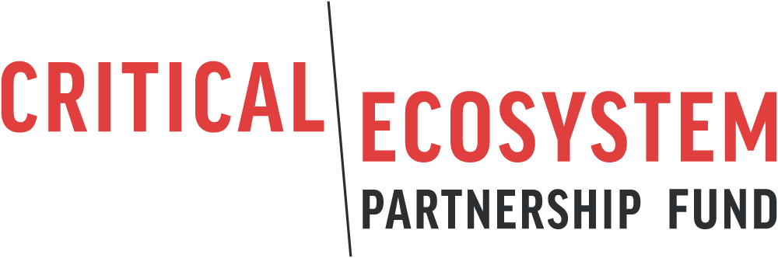

Plano de Envolvimento das Partes Interessadas

Data

Subvenção CEPF xxxxx

Beneficiário

Nome do projeto

Local do Projeto

Resumo da Subvenção
- Organização do beneficiário.
- Nome da subvenção.
- Número da subvenção.
- Valor da subvenção (Dólares americanos).
- Datas propostas para a subvenção.
- Países ou territórios onde o projeto será realizado.
- Data de preparação do presente documento

- Introdução: Esta seção descreverá sucintamente o projeto, incluindo elementos de formulação e possíveis questões sociais e ambientais. Sempre que possível, inclua mapas da área do projeto e das áreas adjacentes.

- Resumo das atividades anteriores de envolvimento das partes interessadas: Se o beneficiário realizou qualquer atividade até o momento, incluindo divulgação de informações e / ou consulta, forneça os seguintes detalhes:
  - Tipo de informação divulgada, de que forma (por exemplo, oral, folheto, relatórios, cartazes, rádio, etc.), e como isso foi disseminado;
  - Os locais e as datas de todas as reuniões realizadas até o momento;
  - Indivíduos, grupos e/ou organizações que foram consultadas;
  - Questões essenciais discutidas e principais preocupações levantadas;
  - Resposta do beneficiário às questões levantadas, incluindo quaisquer compromissos ou medidas e seguimento; e
  - Processo realizado para documentar essas atividades e responder às partes interessadas.

- Partes interessadas do projeto: Esta seção listará os principais grupos de partes interessadas que serão informados e consultados sobre o projeto. Estes devem incluir pessoas ou grupos que:
São diretamente e / ou indiretamente afetados pelo projeto ou têm "interesses" no projeto que os determinam como partes interessadas; e
  - Possuem o potencial para influenciar os resultados do projeto (exemplos de possíveis partes interessadas são as comunidades afetadas, as organizações locais, as organizações não governamentais (ONGs) e as autoridades governamentais. As partes interessadas podem incluir também políticos, empresas, sindicatos, acadêmicos, grupos religiosos, organismos nacionais do setor público socioambiental e a mídia).

- Programa de Envolvimento das Partes Interessadas: Esta seção resumirá a finalidade e as metas do programa. Descreva resumidamente as informações que serão divulgadas, em que formatos e os tipos de métodos que serão utilizados para comunicar esta informação a cada um dos grupos identificados de partes interessadas. Os métodos utilizados podem variar de acordo com o público-alvo, por exemplo:
  - Jornais, cartazes, rádio, televisão;
  - Centros de informações e exposições ou outras apresentações visuais; e
  - Catálogos explicativos, folhetos, cartazes, documentos de síntese de caráter não-técnico e relatórios.

- Métodos de consulta: Esta seção descreverá os métodos que serão usados ​​para consultar cada um dos grupos de partes interessadas identificados nas seções anteriores. Os métodos utilizados podem variar de acordo com o público-alvo, por exemplo:
  - Entrevistas com representantes das partes interessadas e informantes-chave;
  - Estudos, pesquisas de opinião e questionários;
  - Reuniões públicas, oficinas, e/ou grupos de discussão com um grupo específico;
  - Métodos participativos; e
  - Outros mecanismos tradicionais de consulta e tomada de decisão.

- Outras atividades de envolvimento: Esta seção irá descrever quaisquer outras atividades de envolvimento que serão empreendidas, incluindo processos participativos, tomadas de decisão e/ou parcerias realizadas com as comunidades locais, ONGs ou outras partes interessadas do projeto. Os exemplos podem incluir programas de repartição de benefícios, iniciativas de desenvolvimento comunitário, programas de reassentamento e desenvolvimento e/ou programas de treinamento e de micro-finanças.

- Calendário: Esta seção fornecerá uma agenda delineando as datas e locais quando várias atividades de envolvimento das partes interessadas, incluindo a consulta, divulgação e parcerias terá lugar e a data em que tais atividades serão incorporadas na formulação projeto.

- Recursos e responsabilidades: Esta seção irá indicar que funcionários e recursos serão dedicados à gestão e implementação do Plano de Envolvimento das Partes Interessadas. Quem dentro da equipe do projeto será responsável pela execução destas atividades? Qual o orçamento destinado a essas atividades?

- Mecanismo de Reclamação: Todos os projetos que ativam uma salvaguarda devem fornecer às comunidades locais e outras partes interessadas relevantes um meio de levantar uma reclamação junto ao beneficiário, a Equipe de Implementação Regional relevante, o Secretaria do CEPF ou o Banco Mundial.

Este mecanismo de reclamação deve incluir, no mínimo, os seguintes elementos:
• E-mail e telefone para a organização do beneficiário,
• E-mail e telefone para a Equipe de Implementação Regional do CEPF,
• E-mail e telefone para o escritório local do Banco Mundial,
• O e-mail do Diretor Executivo do CEPF: cepfexecutive@conservation.org,
• Uma declaração descrevendo como as partes interessadas serão informadas sobre os objetivos do projeto e a existência do mecanismo de reclamação (por exemplo, por meio de cartazes, letreiros, avisos públicos, anúncios públicos, em idiomas locais).
• Deverá incluir o seguinte texto, exatamente, em qualquer mecanismo de reclamação: “Nós compartilharemos todas as reclamações - e uma resposta proposta - com a Equipe de Implementação Regional e o Diretor de Subsídio do CEPF dentro de 15 dias. Se os requerentes não estiver satisfeito após a resposta, eles podem enviar a reclamação diretamente ao Diretor Executivo do CEPF em cepfexecutive@conservation.org ou pelo correio. Se o requerente não estiver satisfeito com a resposta do Diretor Executivo do CEPF, eles podem enviar a reclamação ao Banco Mundial no escritório local do Banco Mundial”.

Descreva o mecanismo de reclamações que você usará para seu projeto e como irá garantir que os interessados estejam cientes da sua existência.

- Monitoramento e Relatório: Esta seção irá descrever quaisquer planos para envolver as partes interessadas do projeto (incluindo as comunidades afetadas) ou monitores terceiros no monitoramento dos impactos do projeto e programas de mitigação. Descreva como e quando os resultados das atividades de envolvimento das partes interessadas serão relatados às partes interessadas afetadas, bem como aos grupos mais amplos de partes interessadas.

